

互联网对我们的召唤
——2013年摩德隆曼陀罗合作伙伴大会
尊敬的各位朋友、各位来宾、女士们先生们：
大家好！
首先，我代表摩德隆现在和未来，对来参加2013年摩德合作伙伴大会合作伙伴们，表示热烈的欢迎，并且衷心感谢大家对摩德隆的10几年来的关爱和支持！
承蒙朋友们一直的关怀支持和奉献，摩德隆一路在努力开发研究着锁。承蒙大家的兄弟般友情和帮助，鼓励着摩德隆一直不断地勇往直前，攀登一个个技术的高峰。
说实在的我们做五金的锁匠，的确是比较幸苦的，我们都是赚的都是幸苦的小钱，大家与我一样都想如何突破我们的现状，特别互联网的时代，我们做五金这个传统行业越来越与时代格格不入了，互联网的热潮与我们做五金没有关系，我们做五金的被边缘化了。
所以我们摩德隆8年前开始开发软件，开始跟紧互联网。现在开发了自己公司的云ERP系统、开发云酒店系统同时开发云客控系统、网络锁。我们知道这些都是我们走进移动互联网的基础、我们现在开发好了产品、觉得我们的五金产品都与互联网有关联，我们发现我们的门锁与互联网有许多的关联，现在互联网发展到了移互联网时代，我们觉得我们的锁也可以与手机有关，我们的锁可以在移动互联网上运作，只要我们的锁匠学好互联网的应用，我们发现对我们五金锁匠来说，互联网并没有没有抛弃我们，我们觉得互联网在召唤着我们。
互联网在召唤着我们，移动互联网在召唤着我们锁匠。
我们摩德隆愿意与大家一起走进互联网的世界中。
只是这个世界上，没有专门为我们锁匠开发的软件系统、一整套的为我们所用的系统。许多年以前，我们摩德隆知道了这个问题、并且开始开发，现在已经开发好了，可以使用了。
我们摩德隆愿意把多开发的云公司ERP、云酒店系统和云客控软件，都无条件的免费的给大家使用，而且我们摩德隆提供免费培训。我们不掌控您的客户资源，这个数据有您自己掌控。我们愿意不段开发开发新产品和软件，免费升级。只要您愿意永远做锁匠，我们就会永远对您免费。
我们希望您成为当地最强的公司，我们做您技术上做不到的软件系统和运行系统开发商，我们都免费给您搭建好，我们这样做是因为我们摩德隆团队一致的心愿。我们的心愿就是我们要五金锁匠正名，我们也是有智慧的，也是科技人才，我们也是互联网的大军的一员打，我们可以在移动互联网中施展我们的才华、我们也有我们应有的社会地位。同时我们觉得我们应该组成一个平台，我们现在协助您免费帮助您搭建平台，是因为您们每个人的平台建好后，不久的将来我们会走到一起来，建立大的平台。那是我们大家的未来和明天。
我们把这个平台叫做曼陀罗。，在佛教中曼陀罗就是一个佛菩萨交流集会的场所和平台。我们把这次活动称为曼陀罗活动。寓意也是大家都是五金届的精英，都是我们锁界的佛菩萨，劳苦功高，为人们安全事业做贡献。我们现在在互联网时代我们都建好自己的平台，同时大家发扬佛家的悲悯、大爱、忍辱的精神，在曼陀罗的世界中奉献爱心，为我们人类的安全事业做大奉献。

摩德隆曼陀罗合作伙伴会议事项

- 会议主题：摩德隆曼陀罗合作伙伴大会
- 会议地点：广州荔湾区芳村花蕾路10号红棉大厦三楼
- 会议内容： 1.互联网时代电子锁的技术发展趋势。
2.互联网时代酒店智慧系统发展趋势和应用
3.五金行业如何与互联网接轨。
4.如何做一个五金行业的全网公司
5摩德隆公司ERP内容和特点
6.摩德隆云酒店系统的内容和特点
7.如何利用摩德隆云ERP系统和CRM系统的提供电子锁行业的管理效率。
8.摩德隆wifi蓝牙门锁的应用技术和市场前进。
9.大数据库与门锁结合的发展趋势
- 会议支持： 广州瑞驰控股公司
中国产业联盟。
(瑞驰公司和中国产业联盟是由原广州阿里巴巴元老上官夕桐女士创建的公司，是中国第二大数据库公司,主要帮助中小型公司建立电子商务，帮助中小型公司把企业搬到互联网上运行)

2013年摩德隆曼陀罗云系统研讨会
日 程 安 排
会议联系方式
职位名称 | 姓名 | 手机
总经理 | 吴斐 | 18998788888
总经理助理 | 马春仰 | 18938733615
市场部经理 | 姜玉珍 | 18938733611

时 间 | 具 体 事 项 |  |  | 负责人
2013年7月8日 | 报到 |  |  | 姜玉珍18938733611
2013年7月9日上午
9:00 | 广州荔湾区芳村花蕾路10号红棉大厦三楼集合 |  |  | 姜玉珍
9:30 | 会议开始
9:30 | 致开幕词 |  |  | 瑞驰总经理原阿里巴巴广州元老上官夕桐
9:10－10:00 | 云系统、网络锁、云客控三网合一的技术和发展 |  |  | 摩德隆总经理吴泰演
10:00—12：00 | 摩德隆新产品、新技术介绍 |  |  | 摩德隆总经理吴泰演
休 息
2013年7月9日下午
14:00-15:00 |  | 酒店云系统的演示和实战 | 摩德隆总经理吴泰演
15:00-16:00 |  | ERP和CRM的演示和实战 | 摩德隆总经理吴泰演
16:00-17:00 |  | 云智能客房系统演示 | 摩德隆总经理吴泰演
17:00-18:00 |  | 曼陀罗合作 | 摩德隆总经理吴泰演

2013年摩德隆曼陀罗云系统研讨会
住 宿 安 排
住宿安排
花地大厦酒店
酒店联系人： 陈华 手机：13660369238
酒店地址：广州荔湾区荣兴路2号。
电话：020－81571140
摩德隆公司负责人：摩德隆各客户经理（来宾请直接与各客户经理联系会议一切事务）

如 何 坐 车

1、如何从机场坐车到芳村红棉大厦会议地点
2、如何从琶洲展会中心到芳村红棉大厦会议地点
9站
乘坐 地铁8号线(凤凰新村方向), 在 宝岗大道站 下车(A口出)
40米
步行至 橡胶新村站
8站
乘坐 广565路(或 222路), 在 芳村合兴苑站 下车
50米
步行至 红棉大厦

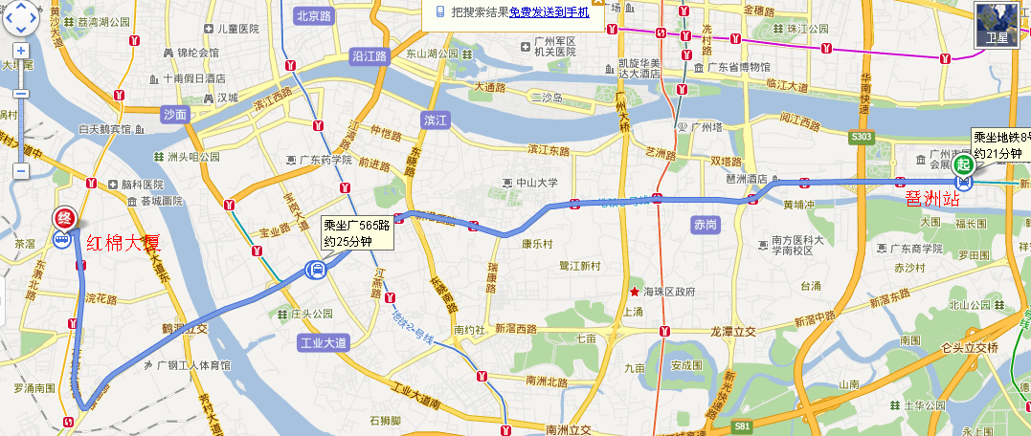

3、如何从琶洲站至花地大厦酒店

琶洲
8站
乘坐 地铁8号线(凤凰新村方向), 在 昌岗站 下车
4站
乘坐 地铁2号线(嘉禾望岗方向), 在 公园前站 下车
5站
乘坐 地铁1号线(西朗方向), 在 芳村站 下车(E1口出)
680米
步行至 花地大厦

花地大厦
坐地铁地图如下：

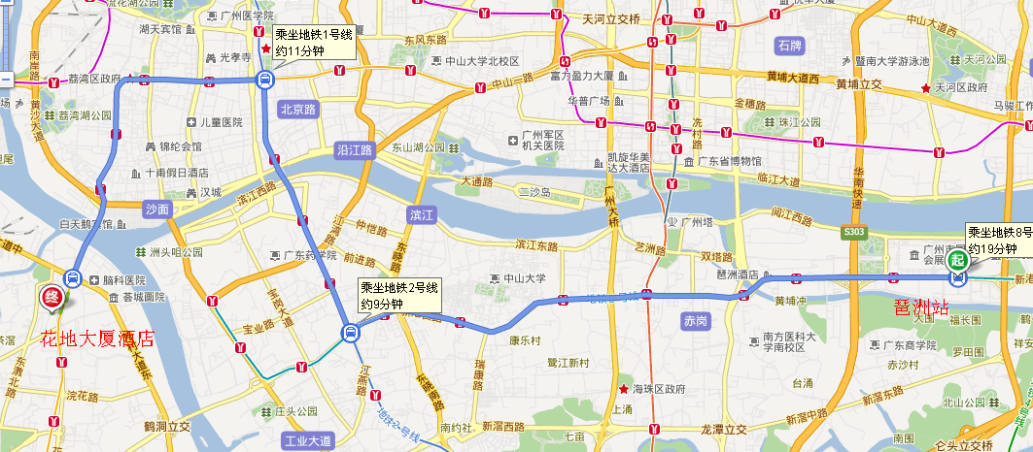

从芳村站或花地湾坐公车到广州花地大厦酒店
坐公车地图如下：
从芳村站 步行至 芳村隧道口站
乘坐 15路或1路, 在 “荣兴路站” 或“芳村合兴苑站” 下车 2站
步行至 广州花地大厦酒店 20米
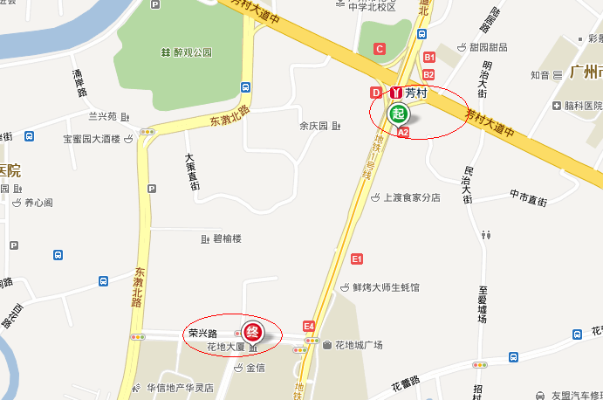

曼陀罗合作伙伴登记表
1．基本资料：
公司名称：
地址：
电话： |  |  | E-MAIL:
传真： |  |  | 网址：
总经理： |  |  | 手机：
法人代表： |  |  | 手机：
项目负责人： |  |  | 手机：
负责人姓名 |  | 手机号码

- 公司总人数：
- 从事电子门锁从哪一年开始：
- 从事客控系统门锁从哪一年开始：
- 以前做酒店软件吗：
- 有专职的电子门锁销售人员吗？ 有几人 ：
8．有专职的网络安装和维护人员吗？ 有几人 ：

新技术认识及应用调研表

只有了解掌握新技术，并应用新技术到市场的销售中才能立于不败之地。故你了解摩德隆的新技术吗？这些新技术是打败竞争对手的最有力的武器。
- 了解酒店系统吗？
A、了解 B、不了解 C其他
- 了解公司ERP和CRM？
A、了解 B、不了解 C其他
- 了解wifi吗？
A、了解 B、不了解 C其他
- 了解数据库吗？
A、了解 B、不了解 C其他
- 了解电子锁吗？
A、了解 B、不了解 C、其他
- 了解云计算吗？
A、了解 B、不了解 C其他
- 了解电子锁锁体吗？
A、了解 B、不了解 C、其他
- 了解语音酒店电子锁的功能？
A、了解 B、不了解 C、其他
- 了解柜门电子锁功能？
A、了解 B、不了解 C、其他
- 了解联网酒店电子锁的基本功能？
A、了解 B、不了解 C、其他
- 了解联网柜门电子锁的基本功能？
A、了解 B、不了解 C、其他
12．了解客房控制系统的基本功能？
A、了解 B、不了解 C、其他
13．了解客房控制+网络门锁的基本功能？
A、了解 B、不了解 C、其他

合作伙伴意见反馈表

请留下您的宝贵意见，再次感谢您对摩德隆的支持！
1.
2.
3.
4.
5.
7.
8.
9.
10.

公司名称：
负责人：
日 期：

